ГООУ санаторная школа-интернат г. Петровска Саратовской области

Сценарий праздника «В День Победы»

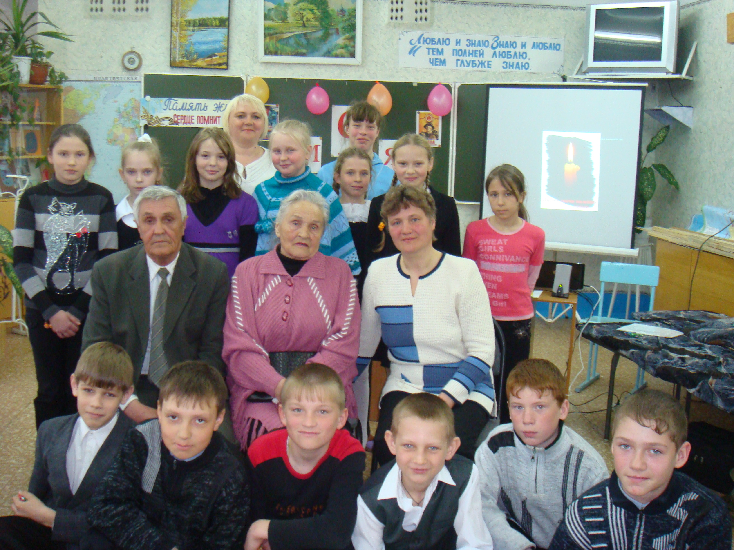

Разработали:

Мещерякова Л.М.

Безуглова Н.О.

Петровск – 2010 г.
Цели: развитие интереса к историческому прошлому нашей страны; воспитание чувства патриотизма и гражданственности; воспитание чувства благодарности к погибшим в годы Великой Отечественной войны и выжившим ветеранам и людям старшего поколения. содействовать развитию креативных способностей, познавательных интересов учащихся.
Оборудование: мультимедийный проектор, музыкальный центр, экран.
Класс празднично украшен воздушными шарами, на стенах рисунки на тему праздника. На праздник приглашены ветераны.
Звучит голос Левитана, возвещающий о начале войны, затем песня "Вставай страна огромная". Дети садятся.
Слева и справа в колонну выстраиваются чтецы.
Ученик 1. "Война" - жестче нет слова.
"Война" - печальнее нет слова.
В тоске и славе этих лет.
И на устах у нас иного
Еще не может быть, и нет.
Ученик 2. От бескрайней равнины сибирской
До полесских лесов и болот
Поднимался народ богатырский,
Наш великий советский народ.
Ученик 3. Выходил он, свободный и правый,
Отвечая войной на войну,
Постоять за родную державу,
За могучую нашу страну!
Н.О. Уходили на священную войну наши деды и отцы, уходили мальчишки и девчонки сороковых годов.
На сцену выходит девочка-санитарка.
Ученик 4.Я ушла из детства в грязную теплушку,
В эшелон пехоты санитаркой,
Я пришла из школы в блиндажи сырые,
Потому что имя ближе, чем Россия,
Не могла сыскать!
На экране кадры презентации.
Ученик 5. Читая книги о войне, Мы как бы сами рисковали
Мы словно сами воевали, Среди горящих городов,
И сердцем шли в такие дали, Мы как бы сами повторяли
Где танки плавились в огне. Дела и подвиги отцов.
Ученик 6. Нам охранять Отчизну свято
Бывалым воинам под стать.
Но только, чтобы стать солдатом,
Немало нужно испытать.
Ученик 7. Я только раз видала рукопашный.
Раз - наяву и много раз во сне.
Кто говорит, что на войне не страшно,
Тот ничего не знает о войне.
Ученик 8. Шли бои на море и на суше,
Грохотали выстрелы кругом.
Распевали песенку "Катюша"
Под Ростовом, Курском и Орлом.
Дух солдат советских поднимала,
Пела марш победный, боевой.
И врагов в могилу зарывала
Под великой Курскою дугой.
Далее ученики исполняют песню "Катюша".
Ученик 9. Сквозь кровь и пот, через огонь и воду,
Сквозь дым пожарищ, через трупный смрад,
Отстаивая право на свободу,
К победе шел, Россия, твой солдат.
Ученик 10. И не сломила сердце, не сгубила
И душу не растлила им война.
Видать, нечеловеческая сила
Ему, солдату русскому, дана.
Ученик 11. Воевали хорошо ли, плохо ли,
Пусть потомки спорят горячо,
Но какую силищу разгрохали,
Развернувшись в полное плечо.
Ученик 12. Отдымили старые пожарища,
Отстреляли старые форты.
И давным-давно мои товарищи
В благородной бронзе отлиты.
Ученик 13. И когда немалый путь итожится,
Я твержу, как заповедь, слова:
"Русь жива!"
Все прочее приложится.
Главное, солдаты, Русь жива!
Ученик 14. Армия,
Видела вся планета
В тучах огня и дыма -
Слава твоя бессмертна,
Воля несокрушима.
Ученик 15. Сила твоя стальная
Двигалась, как лавина
По берегам Дуная,
По площадям Берлина.
Ученик 16. Вы на огне горели,
Вы по сугробам спали,
Многие - постарели,
Многие - в поле пали.
Ученик 17. Многое нынче память
Восстановить не может.
Новый день наступает,
Старый - со славой прожит.
Ученик 18. Вас война любить не разучила,
Сердце было остудить нельзя.
Согревал в землянке облик милый -
Жены, матери, отцы, друзья.
На экране кадры презентации.
Ученик 19. Победа!
Победа!
Во имя Отчизны -
Победа!
Во имя живущих -
Победа!
Л.М. Каждый год в эти майские дни наш народ вспоминает грозные годы войны, чтит память павших. Хотя прошло более полувека со Дня Победы, но время не властно над памятью людей разных поколений.
Ученик 1. Еще тогда нас не было на свете,
Когда гремел салют из края в край.
Солдаты, подарили вы планете
Великий май, победный май!
Звучит музыка "Весна 45 года».
Ученик Н.О. Этого праздника люди ждали 1418 дней. Столько дней продолжалась Великая Отечественная война. Советские воины прошагали тысячи километров, освободив нашу страну и страны Европы от фашистов.
Ученик 2. 1418 огненных дней и ночей не забыты.
И вдруг светлее стало небо. Пришла к нам весточка: "Победа!"
И нет боев, и нет войны.
Ученик 3. Победа! Славная победа!
Какое счастье было в ней!
Пусть будет ясным вечно небо,
А травы будут зеленеть!
Звучит песня "День Победы". Дети выстраиваются с цветами. На экране кадры презентации.
Ученик 4. Мы рады приветствовать вас,
Оставшихся жить, ветераны.
В ваших сердцах огонь не угас,
Еще не затянуты раны.
Ученик 5. Прошли вы нелегким путем,
Врага низвергая, как змея,
Чтоб ясное солнце потом
Вставало, нас лаской лелея.
Ученик 6. Пусть залпы салютов гремят,
Пусть войны земли утихают,
Пусть сны не тревожат солдат,
В которых огонь полыхает.
Ученик 7. Мы рады, что дожили вы
В мирской суете бесконечной.
Пусть сбудутся ваши мечты,
Поклон до земли вам сердечный.
Дети вручают цветы ветеранам. На экране кадры презентации.
Ученик8.Вы заслужили Мир на всей Земле,
Любить, творить и жить под небесами,
Планета вся плывет на корабле
Под поднятыми Вами парусами.
Ученик 9.Вы заслужили Мир в своей душе,
Покой в семье и уваженье свыше,
Спасибо Вам, не страшно нам уже
Ночами под отеческою крышей.
Ученик10. Вы заслужили Мир в строю солдат,
Что не вернулись, пав на поле битвы,
А матери их до сих пор не спят
И ждут сынов, шепча за них молитвы.
Ученик 11. Вы заслужили Мир в сердцах людей,
Земной поклон Вам, победившим время,
Улыбки, смех и счастье всех детей-
Награда за поверженного зверя.
Ученик 12.Вы заслужили Мир, залив огонь,
"Коричневой чумою" разведенный,
И на века потомкам дали бронь
На Путь Свободы, Вами проторённый.

Ученик 13. Вы заслужили Мир, поправши смерть,
Той смертью, что жить осталась вечно,
И Памяти людская круговерть,
Нас делает добрей и человечней.
Л.М. В годы войны погибло свыше 25 миллионов человек. Это значит, каждый восьмой житель нашей страны пал смертью храбрых.
Н.О. Миллионы людей томились и погибли в лагерях смерти, погибли непокоренными, с твердой уверенностью в победу своей матери-Родины.
Ученик 14. Помните!
Через века, через года -
Помните!
О тех, кто уже не придет
Никогда -
Помните!
Л.М. В честь всех погибших в годы Второй мировой войны объявляется минута молчания.
Слышны удары метронома.
Ученик 15.Покуда сердца стучатся -
Помните!
Какой ценой
Завоевано счастье,
Пожалуйста,
Помните!
Н.О. Миллионы людей погибли, чтобы на Земле был мир. Поэтому так щемит сердце, когда слышишь сообщение о войнах, пусть и региональных.
Ученик 16. Нам нужен мир на голубой планете!
Его хотят и взрослые, и дети.
Им хочется, проснувшись на рассвете,
Не вспоминать, не думать о войне.
Ученик 17. Нам нужен мир, чтоб строить города,
Сажать деревья и работать в поле.
Его хотят все люди доброй воли -
Нам нужен мир навеки! Навсегда!
Ученики поют песню Л. Ошанина и А.Островского "Пусть всегда будет солнце".

